作者简介：
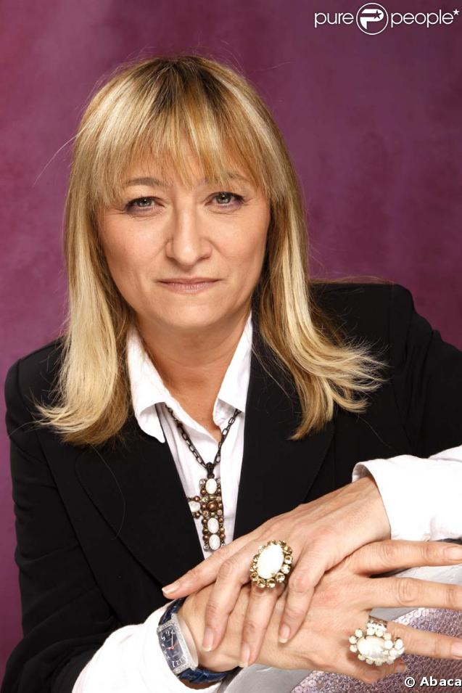
克里斯蒂娜·布拉沃（Christine Bravo）于1956年5月13 日出生在法国米特里莫里地区。年仅四岁便能识文辨字，并开始博览群书。1981年，她进入《解放报》编辑部，并担任“情人”栏目的专栏作家；随后，她又进入广播领域，主持“法兰西文化”栏目。1990年，她凭借女性节目Frou-Frou一举成名，成为法国家喻户晓的电视栏目主持人。1998年，转战法国电视2台的克里斯蒂娜凭借诙谐幽默的欧洲电视节目“自由联盟”，再次巩固了自己在电视领域的地位。2002年，为了节目能更贴近观众，她创办了“温柔法兰西”。

